Творческий отчет о работе инновационной площадки
«Механизмы внедрения системно-деятельностного подхода с позиций непрерывности образования (ДО – НОО – ООО)»
за 2016-2017 учебный год

Практическая деятельность в рамках работы инновационной площадки в 2016-2017 учебном году осуществлялась педагогами группы компенсирующей направленности.
Имеется приказ об участии педагогов в инновационной деятельности «Механизмы внедрения системно-деятельностного подхода с позиций непрерывности образования (ДО – НОО – ООО)», в годовой план включены мероприятия по теме ИД, вопросы участия в ФИП обсуждались на августовском установочном и итоговом педагогическом совете.
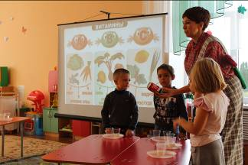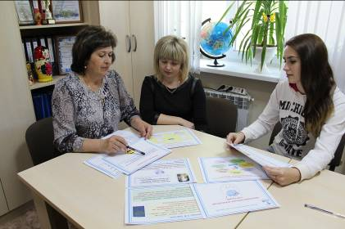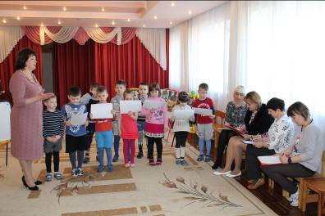В течение 2016-2017 учебного года с педагогами проведен семинар-практикум «Использование технологии «Ситуация» как средства развития детской инициативы», открытое занятие по познавательной деятельности «Покормите птиц зимой» (группа компенсирующей направленности Полторабатько Н.С.), «Поговорим о здоровье» (подготовительная группа Дутова О.В). Информация размещена на сайте детского сада.
Согласно плана работы лаборатории № 6 проведено знакомство с особенностями конструирования логической основы занятий с дошкольниками в технологии «Ситуация», составлена логическая основа занятия «Покормите птиц зимой», выслана координатору. К сожалению технически невозможным было представить видео версию этого занятия.
Технология «Ситуация» использовалась педагогами в различных образовательных областях: художественно-эстетической, познавательной, речевой, использовалась в проведении открытого занятия на МО воспитателей (май 2017).
Участниками лаборатории был разработан сценарий занятия по познавательной деятельности в технологии « Ситуация», сценарий выслан координатору.
В рамках работы ресурсной площадки «Инновационная деятельность как средство успешной реализации ФГОС ДО» Горбатенко В.Я., Гребенюк О.В., Чепурченко И.А., Денисенко Е.А. проведена педагогическая мастерская «Использование инновационной деятельности в организации познания детей дошкольного возраста». Во время рефлексии все участники мастерской отметили важность материала, проявили интерес к технологии, задано много вопросов.
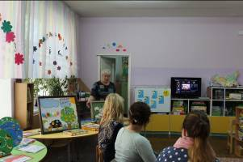В группе компенсирующей направленности педагогами скорректирована предметно пространственная среда, направленная на предоставление детям возможности самостоятельно познавать мир, приобрести опыт выполнения универсальных действий по преодолению затруднений (дополнены материалами уголки по экспериментированию, художественно – эстетической деятельности, приобретены игровые пособия).
Вопросы участия в ФИП обсуждались на родительском собрании «Развитие познавательной активности дошкольников в процессе использования технологии «ситуация»» (группа компенсирующей направленности, педагоги Полторабатько Н.С., Левочкина О.А.) (май 2017). Родители с интересом участвовали в обсуждении презентации по использованию технологии «Ситуация» в образовательной деятельности.

Гребенюк О.В., старший воспитатель

